Klibna – tradiční masopustní maska

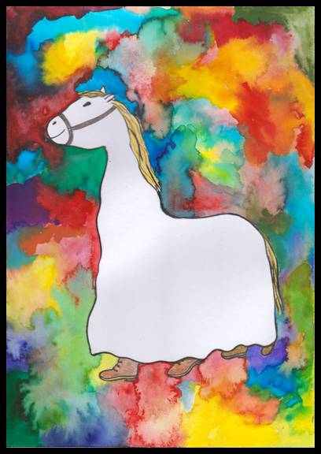
Klibna nebo také šiml, kobyla, koníček. Většinou byli k vytvoření masky potřeba 2 lidi – jeden dělal hlavu a přední nohy, druhý se opřel o prvního, a dělal hřbet, zadek a zadní nohy. Přes sebe měli plachtu a hlava bývala vyrobena z plátna vycpaného senem. První ji měl nasazenou na hlavě. Také mohla být upevněna na dlouhé tyči, kterou držel ten první. Někdy byl pod maskou jeden člověk, pak byla kobyla dvounohá.

Materiál a pomůcky
kreslicí karton A4
tužka
pastelky
permanentní fix
vodové barvy + štětec
Provedení
Čtvrtku papíru si položíme na výšku.
S tužkou načrtneme kobylu. Začínáme hlavou.
Obrysy obtáhneme s permanentním fixem.
Uzdu, hřívu a boty vybarvíme s pastelkami.

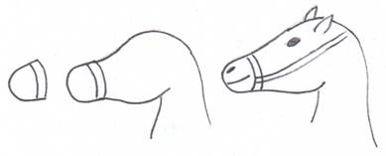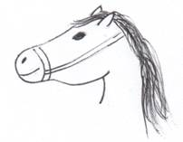
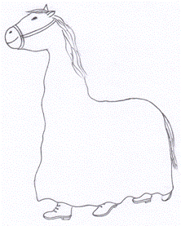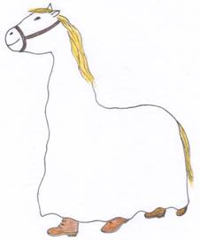
Pozadí navlhčíme a zapouštíme vodové barvy.

Medvěd – tradiční masopustní maska

Medvěd - maska s nejstarší tradicí je postava medvěda. Jeho převlek byl původně vytvořen ze slámy a sena, nyní se však používají více realistické masky. Medvědovi byl odedávna přisuzován magický vliv.

Materiál a pomůcky
kreslicí karton A4
proporce lidské postavy – pomůcka
tužka, sada barevných fixů
vodové barvy + štětec

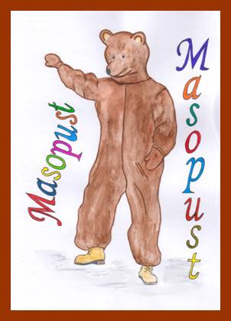

Provedení
Při kreslení postavy mohou děti použít pomůcku.
Pomůcku položíme na čtvrtku a tužkou si načrtneme obrysy postavy.
Přidáme na objemu → chlupatá kombinéza a dokreslíme hlavu medvěda.
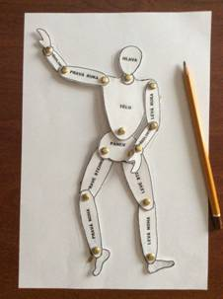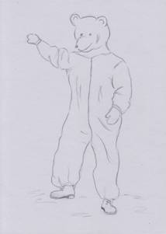
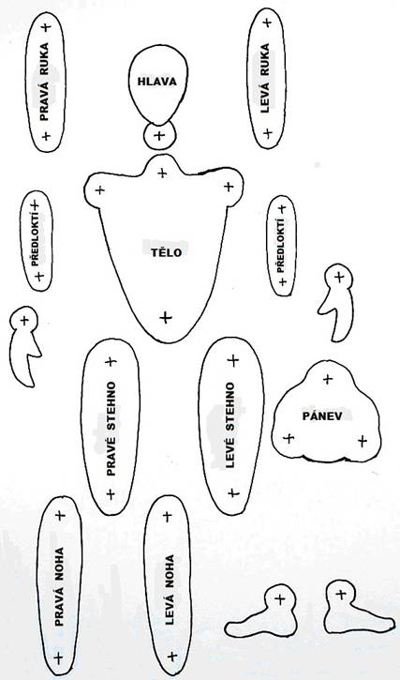
Obrázek vybarvíme s vodovými barvami.
Obrysy medvěda obtáhneme s hnědým fixem.
Na pozadí napíšeme slovo MASOPUST.
Obrysy písma zvýrazníme s jemným permanentním popisovačem
a vybarvíme s fixy.

